政府采购

竞争性磋商文件

采购项目名称：白沙溪蓝莓种植基地提质项目
采购编号: CGXM2026431221000054
计划备案号：(2026)431221000027-1
委托代理编号：2026-HNYC-019
采 购 人：中方县农业农村局
采购代理机构：湖南宇昌建设工程有限公司

二 〇二六年八月

目 录
第一章 磋商邀请公告 1
第二章 磋商须知 7
第一节磋商须知前附表 7
第二节 磋商须知正文 12
第三章 采购需求 24
第四章合同草案条款 25
第五章评标方法及标准(综合评分法) 28
第六章 响应文件组成 29
一、磋商响应声明(格式) 31
二、法定代表人（单位负责人）身份证明(格式) 32
三、授权委托书(格式) 33
四、保证金 34
五、报价表及报价文件(格式) 35
附件 5-1 报价表 35
附件 5-2 已标价工程量清单 36
六、施工组织设计 37
七、合同条款偏离表 38
八、采购需求偏离表 39
九、供应商资格审查证明材料 40
十、供应商认为需提供的其他资料 44
十一、最后报价 45

第一章 磋商邀请公告
中方县农业农村局（采购人名称）的白沙溪蓝莓种植基地提质项目(项目名称)进行竞争性磋商采购，现采用发布公告的方式，邀请符合资格条件的供应商参与竞争性磋商采购活动。
一、项目概况
1、采购项目名称：白沙溪蓝莓种植基地提质项目
2、采购编号: CGXM2026431221000054
计划备案号：(2026)431221000027-1
3、委托代理编号：2026-HNYC-019
4、采购项目预算： 489440.00元
o支持预付款，预付比例： /
5、本项目对应的中小企业划分标准所属行业：建筑业
6、合同定价方式：固定总价 o固定单价 o成本补偿 o绩效激励
7、合同履行期限：见采购需求
8、本项目分阶段要求供应商提供以下保证：
o谈判保证金：采购项目预算的/%；
o履约保证金：中标金额的/%；
o预付款保证金：预付款的/%；
o质量保证金：合同金额的/%。
二、采购需求

序号 | 标的名称 | 简要技术要求 | 数量 | 标的预算 （元） | 最高限价 （元）
1 | 白沙溪蓝莓种植基地提质项目 | 详见磋商文件 采购需求 | 1 项 | 500000.00 | 489440.00
三、采购项目需落实的政府采购政策
本项目为专门面向中小企业或者小型、微型企业采购，不再执行价格评审优惠的扶持 政策。
四、供应商的资格要求
1、满足《中华人民共和国政府采购法》第二十二条规定；

2、落实政府采购政策需满足的资格要求：
■专门面向： ■中小企业■小微企业o监狱企业o福利性单位。
o强制分包：大型企业应将采购份额的/%分包给中小企业。
3、本项目的特定资格要求：无

4、单位负责人为同一人或者存在直接控股、管理关系的不同供应商，不得参加同一 合同项下的政府采购活动。
5、为本采购项目提供整体设计、规范编制或者项目管理、监理、检测等服务的，不 得再参加此项目的其他采购活动。
6、列入失信被执行人、重大税收违法失信主体名单、政府采购严重违法失信行为记 录名单的，拒绝其参与政府采购活动。
7、本次采购 不接受 (接受或不接受)联合体响应。
五、获取磋商文件的时间、地点及方式
1、获取磋商文件的时间为：2026年 8月28日2026 年9月4 日 止，每 天 9：00—12：00,14：30—17：00(北京时间，节假日休息)；
2、获取磋商文件地点：湖南宇昌建设工程有限公司（怀化市鹤城区城南街道湖天南路南郡新干线11栋504号）；
3、获取磋商文件方式：现场报名领取磋商文件；
4、报名领取磋商文件时，须由法定代表人或授权委托人携带：
（1）法人或者其他组织的营业执照等主体资格证明文件， 自然人的身份证明：供 应商为法人的，应提交营业执照或法人登记证书的复印件；供应商为非法人组织的，应提交依法登记证书复印件；供应商为个体工商户的，应提交个体工商户营业执照复印件；供 应商为自然人的，应提交自然人的身份证明复印件;
（2）法人提交法定代表人身份证明或者授权委托人提交法定代表人授权委托书并 附本人身份证;
（3）湖南省政府采购供应商资格承诺函（见附件一）;
（4）符合采购项目供应商资格要求的其他证明材料:
■中小企业声明函（见附件二）;
（5）符合特定资格条件证明材料
注：供应商的报名资料均应加盖供应商单位公章并装订成册。
六、响应文件提交的截止时间及地点
1、磋商响应文件的递交截止时间：2026年 9 月 8日 09 时 30 分；
2、磋商时间：2026 年 9 月 8 日 09 时 30 分；
3、磋商地点：湖南宇昌建设工程有限公司（怀化市鹤城区城南街道湖天南路南郡新干线11栋504号）；
注：逾期送达或者不按磋商文件要求密封的投标文件采购人、采购代理机构或者磋 商小组应当拒收。
七、公告期限
1、本邀请公告在中国湖南政府采购网（www.ccgp-hunan.gov.cn）发布。公告期限 从本邀请公告发布之日起 5 个工作日。
2、在其他媒体发布的邀请公告，公告内容以本邀请公告指定媒体发布的公告为准； 公告期限自本邀请公告指定媒体最先发布公告之日起算。
八、疑问及质疑
1、供应商对政府采购活动事项如有疑问的，可以向采购人、采购代理机构提出询 问。采购人、采购代理机构将在 3 个工作日内作出答复。
2、供应商认为邀请通知使自己的合法权益受到损害的，可以在收到本邀请函之日 起 7 个工作日内，按《湖南省财政厅关于印发＜政府采购质疑答复和投诉处理操作规程＞ 的通知》 (湘财购〔2022〕20 号)规定，以书面形式向采购人、采购代理机构提出质疑。
九、投标说明
1、本公告选项： ■表示选择，o表示未选择。
2、供应商参与政府采购活动，无需向采购人、代理机构、交易平台缴纳任何费用。
十、采购人、采购代理机构的名称、地址和联系方法
1、采购人信息
名 称：中方县农业农村局
联 系 人：向先生
电 话：17769492456
地 址：中方县生态城杜鹃路30号
2、采购代理机构信息
名 称：湖南宇昌建设工程有限公司
联 系 人： 张瑶
电 话：19372368008
地 址：怀化市鹤城区城南街道湖天南路南郡新干线11栋504号
附件一
湖南省政府采购供应商资格承诺函

本公司独立承担民事责任、具有良好的商业信誉和健全的财务会计制度、依法缴纳 税收和社会保障资金，在前三年的经营活动中无重大违法记录，未列入严重失信行为名单， 符合政府采购供应商的基本资格要求。
按照《政府采购促进中小企业发展管理办法》（财库〔2020〕46 号），本公司企业 规模为：
大型□ 中型□ 小型□ 微型□

公司（单位）名称（盖章）

年 月 日

机构代码、注册登记机构、 日期、有效期、注册资本、地址、经济行业、经济性质 法定代表人（负责人）姓名（签字）、身份证号、手机号；
授权代表人姓名（签字）、身份证号、手机号；

附件二
中小企业声明函（工程）
本公司（联合体）郑重声明，根据《政府采购促进中小企业发展管理办法》（财 库﹝2020﹞46 号） 的规定，本公司参加 （单位名称） 的（项目名称）采购活动，
工程全部由符合政策要求的中小企业承接。相关企业的具体情况如下：
1. （标的名称），属于 （采购文件中明确的所属行业）；承接企业为 （企 业名称），从业人员 人，营业收入为 万元，资产总额为 万元，属于 （ 中型 企业、小型企业、微型企业）；
……
以上企业，不属于大企业的分支机构，不存在控股股东为大企业的情形，也不存 在与大企业的负责人为同一人的情形。
本企业对上述声明内容的真实性负责。如有虚假，将依法承担相应责任。

企业名称（盖章）：

日 期：

注：从业人员 、营业收入、资产总额填报上一年度数据，无上一年度数据的 新成立企业可不填报。

供应商资格声明(格式)
致 (采购人、采购代理机构)：
按照《中华人民共和国政府采购法》及实施条例和 (项目名称)邀请公告的规定，我单位郑重声明如下：
一、我单位是按照中华人民共和国法律规定登记注册的，注册地点为 ，全称为 ，统一社会信用代码为 ，法定代表人（单位负责人）为 ，具有独立承担民事责任的能力。
二、我单位具有良好的商业信誉和健全的财务会计制度。
三、我单位依法进行纳税和社会保险申报并实际履行了义务。
四、我单位具有履行本项目采购合同所必需的设备和专业技术能力，并具有履行合同的良好记录。
五、我单位在参加采购项目政府采购活动前三年内，在经营活动中，未因违法经营受到刑事处罚或者责令停产停业、吊销许可证或者执照、较大数额罚款等行政处罚。其中较大数额罚款是指：达到处罚地行政处罚听证范围中“较大数额罚款”标准的；法律、法规、规章、国务院有关行政主管部门对“较大数额罚款”标准另有规定的，从其规定。
供应商在参加政府采购活动前3年内因违法经营被禁止在一定期限内参加政府采购活动，期限届满的，可以参加政府采购活动。
六、我单位具备法律、行政法规规定的其他条件。
七、与我单位存在“单位负责人为同一人或者存在直接控股、管理关系”的其他单位信息如下（如无，填写“无”）：
1、与我单位的法定代表人（单位负责人）为同一人的其他单位如下：
2、我单位直接控股的其他单位如下：
3、与我单位存在管理关系的其他单位如下：
八、我单位不属于为本项目提供整体设计、规范编制或者项目管理、监理、检测等服务的供应商。
九、我单位无以下不良信用记录情形：
1、在“信用中国”网站被列入失信被执行人和重大税收违法案件当事人名单；
2、在“中国政府采购网”网站被列入政府采购严重违法失信行为记录名单；
3、不符合《政府采购法》第二十二条规定的条件。
我单位保证上述声明的事项都是真实的，如有虚假，我单位愿意承担相应的法律责任，并承担因此所造成的一切损失。
注：第三条“良好的商业信誉”是指供应商经营状况良好，无本承诺函第九条情形。

供应商名称（盖单位公章）：
法定代表人（单位负责人）或委托代理人： （签字或印章）
日期： 年 月 日

第二章 磋商须知

第一节磋商须知前附表
注：（本项目采用的条款用“ ■ ”标示）

 | 条款号 |  | 条款名称 |  | 编列内容规定
 | 一、说明
 | 第 1.1 款 |  | 采购项目 |  | 白沙溪蓝莓种植基地提质项目
 | 第 2.1 款 |  | 采购项目联系  人姓名和电话 |  | 采购联系人：张瑶  电 话：19372368008
 | 第 2.2 款 |  | 采购人名称、地 址、电话、联系人 |  | 采购人名称：中方县农业农村局  联 系 人：向先生  电 话：17769492456  地 址：中方县生态城杜鹃路30号
 | 第 2.3 款 |  | 采购代理机构名  称、地址、电话、联系人 |  | 采购代理机构：湖南宇昌建设工程有限公司  联 系 人：张瑶  电 话：19372368008  地 址：怀化市鹤城区城南街道湖天南路南郡新干线11栋504号
 | 第 3.1 款 |  | 供应商资格条件 |  | 1、满足《中华人民共和国政府采购法》第二十二条 规定；  2、落实政府采购政策需满足的资格要求：  ■专门面向： ■中小企业■小微企业o监狱企业o福 利性单位。  o强制分包：大型企业应将采购份额的 / %分包给中 小企业。  3、本项目的特定资格要求：无  4、单位负责人为同一人或者存在直接控股、管 理关系的不同供应商，不得参加同一合同项下的政府 采购活动。  5、为本采购项目提供整体设计、规范编制或者 项目管理、监理、检测等服务的，不得再参加此项目 的其他采购活动。  6、列入失信被执行人、重大税收违法失信主体 名单、政府采购严重违法失信行为记录名单的，拒绝6、列入失信被执行人、重大税收违法失信主体名单、政府采购严重违法失信行为记 录名单的，拒绝其参与政府采购活动。  7、本次采购 不接受 (接受或不接受)联合体响应。
 | 第 3.2 款 |  | 是否接受联合体形式 |  | 不接受
 | 第 3.3 款 |  | 供应商的邀请方式 |  | ■发布公告  □ 从省级以上财政部门建立的供应商库中随机抽取  □ 采购人和评审专家分别书面推荐的方式
 | 第 5.1 款 |  | 现场勘察 |  | ■ 采购人不统一组织，供应商如自行勘察，费用自 理，安全自负。
 | 二、磋商文件
 | 第 6.3 款 |  | 磋商文件的实质 性变动内容 |  | 合同草案条款
 | 三、响应文件的编写
 | 第 10.3 款 |  | 采购项目预算 |  | 项目预算：500000.00元  最高限价：489440.00元
 | 第 10.3 款 |  | 报价的其他要求 |  | 1、投标总价不得缺漏磋商文件所要求的内容，否则，在评标时将视为无效投标。  2、根据财库〔2026〕2 号文件规定，当政府采购评审中出现下列情形之一的，评审委员会应当启动异常低价投标（响应）审查程序：  (1)投标（响应）报价低于全部通过符合性审查供应商投标（响应）报价平均值50%的，即投标（响应）报价<全部通过符合性审查供应商投标（响应）报价平均值×50%；  (2)投标（响应）报价低于通过符合性审查的次低报价供应商投标（响应）报价50%的，即投标（响应）报价<通过符合性审查的次低报价供应商投标（响应）报价×50%；  (3)投标（响应）报价低于采购项目最高限价45%的，即投标（响应）报价<采购项目最高限价×45%；  (4)评审委员会基于专业判断，认为供应商报价过低，有可能影响产品质量或者不能诚信履约的其他情形。  相关法律法规对供应商报价有规定的，从其规定。  评审委员会启动异常低价投标（响应）审查后，属于前述第1项至第4项情形的，应当要求相关供应商在评审现场合理的时间内对投标（响应）价格作出解释，提供项目具体成本测算等与报价合理性相关的书面说明及必要的证明材料，包括但不限于原材料成本、人工成本、制造费用等，给予相关供应商的合理时间一般不少于30分钟。其中，属于第3项情形，供应商已随投标（响应）文件一并提交相关书面说明及必要的证明材料的，在评审现场可不再重复提交。  评审委员会依据专业经验，参考同类项目中标（成交）价格、类似产品市场价格水平、行业人工费用标准、国家有关部门指导行业协会发布的行业平均成本等情况，对报价合理性进行判断。投标（响应）供应商不能提供书面说明、证明材料，或者提供的书面说明、证明材料不能证明其报价合理性的，评审委员会应当将其作为无效投标（响应）处理。
 | 第 11.1 款 |  | 保证金 |  | ■不要求提供；
 | 第 12.1 款 |  | 响应文件有效期 |  | 90 日（ 日历 日）
 | 第 13.1 款 |  | 分包 |  | ■不允 许 □允许
 | 第 14.2 款 |  | 响应文件份数 |  | 正本 1 份，副本 3 份  采用胶装方式装订，装订应牢固、不易拆散和换页， 不得采用活页装订，提倡双面打印。  提供响应文件电子档 U 盘一份（响应文件盖章扫描件 PDF 格式，扫描件占用空间不超过100兆），并确认能正常读取。  投标文件须编制目录和页码。
 | 四、响应文件的递交
 | 第 15.2 款 |  | 封套上应载明的 信息 |  | 响应文件  采购编号：  委托代理编号：  供应商名称：  在 年 月 日 时 分之前不得启封
 | 第 17.1 款 |  | 响应文件的递交 时间和地点 |  | 磋商时间：2026年 9 月 8 日 09 时 30分（北京时间）  磋商地点：怀化市鹤城区城南街道湖天南路南郡新干线11栋504号
 | 五、响应文件的评审与磋商
 | 第 21.4 款 |  | 磋商文件规定的  实质性要求和条  件 |  | 采购需求
 | 第 21.5 （2）款 |  | 相同品牌产品投  标评审得分相同  的 |  | /
 | 第 27.2 款 |  | 最后报价的修正 |  | 1、大写金额与小写金额不一致的，以大写金额为准。  2、总价金额与按单价汇总金额不一致的，以单价金 额计算结果为准。  修正后的报价由供应商代表签字或者加盖单位公章确认后产生约束力，不确认的，其报价无效。
 | 六、成交结果信息公布与供应商质疑
 | 第 33.1 款 |  | 财政部门指定的 媒体 |  | 中国 · 湖南政府采购网(www.ccgp-hunan.gov.cn)
 | 第 35.3 款 |  | 履约担保 |  | ■不要求提供  □要求提供，履约担保的金额为：中标金额的 / ；
七、其他规定
/ |  | 专门面向中小企 业采购 |  | 1、本项目为专门面向中小企业或者小型、微型企业 采购；  2、专门面向中小企业采购，不再执行价格评审优惠 的扶持政策  3、供应商须提供有效的《中小企业声明函》，否则 视为无效投标。
第 38.1 款 |  | 采购代理服务费 |  | 1、收费标准：参照国家计委计价格〔2002〕1980号文收取代理服务费。
第 39.1 款 |  | 其他规定 |  | 1、开标时单独提交以下材料：  （1）投标人是法定代表人的持法定代表人身份证明、 本人二代身份证参加开标会议；  （2）投标人是授权委托人的持法人授权书和法定代 表人身份证明、本人二代身份证参加开标会议。

第二节 磋商须知正文

一 、 说 明
1.适用范围

1.1 本竞争性磋商文件仅适用于本章第一节“磋商须知前附表 ”（以下简称【磋商须知前附表】） 中所叙述的采购项目。
2.定义

2.1 采购项目联系人姓名和电话见【磋商须知前附表】。

2.2 采购人名称、地址、 电话、联系人见【磋商须知前附表】。

2.3 采购代理机构名称、地址、 电话、联系人见【磋商须知前附表】。

2.4 供应商是指响应磋商文件要求、参加竞争性磋商采购的法人、其他组织或者自然人。 3.供应商的资格要求

3.1 供应商应当符合【磋商须知前附表】规定的供应商资格条件。

3.2【磋商须知前附表】规定接受联合体形式的，供应商除应符合本章第 3.1 款规定外，还应遵 守以下规定：
（l）联合体中有同类资质的供应商按照联合体分工承担相同工作的，应当按照资质等级较低的供 应商确定资质等级。

（2）联合体各方应按磋商文件提供的格式签订联合体协议书，明确联合体牵头人和各方的权利义 务、合同工作量比例；

（3）联合体各方签订联合体协议书后，不得再单独参加或者与其他供应商组成新的联合体参加同 一合同项下的采购活动。

3.3 采购人、采购代理机构邀请供应商参与磋商。供应商邀请方式见【磋商须知前附表】。

3.4 采购人、采购代理机构负责对参与磋商的供应商进行资格审查。 4.参与磋商的费用及文件的提供提供期限

4.1 无论磋商的结果如何，供应商应自行承担所有与竞争性磋商采购活动有关的全部费用。

5.现场勘察

5.1 供应商应按【磋商须知前附表】 中规定对采购项目现场和周围环境的现场考察。

5.2 勘察现场的费用由供应商自己承担，勘察期间所发生的人身伤害及财产损失由供应商自己负

责。

5.3 采购人不对供应商据此而做出的推论、理解和结论负责。一旦成交，供应商不得以任何借 口， 而提出额外补偿，或延长合同期限的要求。

二、磋商文件 6.磋商文件的组成

6.1 磋商文件由下列文件组成：

第一章 采购邀请 第二章 磋商须知 第三章 采购需求
第四章 合同草案条款
第五章 评标方法及标准 第六章响应文件组成
6.2 采购人、采购代理机构或者磋商小组在提交首次响应文件截止之日前对已发出的磋商文件进 行的澄清或者修改，构成磋商文件的组成部分。

6.3 磋商文件中，磋商小组根据与供应商磋商情况可能实质性变动的内容见【磋商须知前附表】。 对磋商文件作出的实质性变动是磋商文件的有效组成部分。

6.4 供应商应仔细阅读磋商文件的全部内容，按照磋商文件要求编制响应文件。如有疑问，可以 向采购人或者采购代理机构提出询问。任何对磋商文件的忽略或误解不能作为响应文件存在缺陷或瑕
疵的理由，其风险由供应商承担。 7.磋商文件的澄清或者修改
7.1 在提交首次响应文件截止之日前，采购人、采购代理机构或者磋商小组可以对已发出的磋商文 件进行必要的澄清或者修改。

7.2 澄清或者修改的内容可能影响响应文件编制的，采购人、采购代理机构应当在提交首次响应文 件截止之日至少 5 日前，以书面形式通知所有获取磋商文件的供应商，不足 5 日的，采购人、采购代理 机构应当顺延提交首次响应文件截止时间。
三、响应文件 8.一般要求

8.1 供应商应仔细阅读磋商文件的所有内容，按磋商文件的要求编制响应文件，并对其提交的响 应文件的真实性、合法性承担法律责任， 以使其响应文件对磋商文件做出实质性的响应。

8.2 供应商提交的响应文件及供应商与采购人或采购代理机构、磋商小组就有关磋商的所有来往

函电均使用中文。供应商可以提交其它语言的资料，但应附中文注释，在有差异时以中文为准。

8.3 计量单位应使用我国法定计量单位，未列明时应默认为我国法定计量单位。

8.4 响应文件应采用书面形式， 电报、传真、 电子邮件形式的响应文件概不接受。

8.5 供应商应按磋商文件中提供的响应文件格式填写。 9.响应文件的组成

9.1 响应文件包括下列内容：

（1）磋商响应声明(格式)

（2）法定代表人（单位负责人）身份证明(格式)

（3）授权委托书(格式)

（4）保证金

（5）报价表及报价文件(格式)

（6）施工组织设计

（7）合同条款偏离表

（8）采购需求偏离表

（9）供应商资格审查证明材料

（10）供应商认为需提供的其他资料
（11）最后报价
9.2 在磋商过程中，供应商根据磋商小组书面形式要求提交的最后报价(或者重新提交的响应 文件和最后报价)是响应文件的有效组成部分。
9.3 根据《政府采购法》第四十二条的规定，供应商无论成交与否，其响应文件不予退还。 10.报价要求
10.1 供应商应当以磋商文件规定的服务要求、责任范围和合同条件为基础，按第六章“响应文件 组成 ”的有关规定进行报价，供应商的报价应包括为完成本项目所要求的全部内容可能发生的全部费
用和税费、规费、保险费（如果有）等，采购人将不再支付报价以外的任何费用。

10.2 供应商应当根据磋商文件第三章“采购需求 ”的要求逐一报价；以人民币报价，以元为单位， 保留小数点后两位。供应商在本章第 17.1 款规定的提交首次响应文件截止之日前修改报价表中的报价， 应同时修改其按第六章要求填写的相应表格中的报价。若供应商未按此要求修改，影响投标报价评审， 其风险和责任由供应商自已承担。
10.3 供应商的最后报价不得超过采购项目预算，采购项目预算见【磋商须知前附表】。

10.4 供应商提交的最后报价在合同执行过程中是固定不变的，不得以任何理由予以变更。以可变 动价格提交的报价将被认为是非实质响应而被拒绝。

10.5 采购人不接受供应商给予的赠品、 回扣或者与采购无关的其他商品、服务。

10.6 报价的其他要求见【磋商须知前附表】。 11.保证金

11.1 磋商文件要求供应商提交保证金的，供应商应按【磋商须知前附表】规定，在提交响应文件 的截止时间前提交保证金。保证金有效期应当与响应文件有效期一致。

11.2 供应商为联合体的，可以由联合体中的一方或者共同交纳保证金，其交纳的保证金，对联合 体各方均具有约束力。

11.3 采购人、采购代理机构在成交通知书发出后 5 个工作日 内退还未成交供应商的保证金；在采 购合同签定后 5 个工作日 内退还成交供应商的保证金，但因供应商自身原因导致无法及时退还的除外。

11.4 保证金的退还按以下规定办理：

（1）成交供应商的保证金，在政府采购合同签订后 5 个工作日 内退还。
（2）未成交供应商的保证金，在成交通知书发出后 5 个工作日 内退还。
（3）终止竞争性磋商采购活动的，在发布项目终止公告后 5 个工作日 内退还。
11.5 有下列情形之一的，保证金不予退还，并上缴本级财政国库：

（1）供应商在提交响应文件截止时间后撤回响应文件的；
（2）供应商在响应文件中提供虚假材料的；
（3）除因不可抗力或磋商文件认可的情形以外，成交供应商不与采购人签订合同的；
（4）供应商与采购人、其他供应商或者采购代理机构恶意串通的；
（5）磋商文件规定的其他情形。 12.响应文件有效期

12.1 响应文件有效期见【磋商须知前附表】，在此期间响应文件对供应商具有法律约束力，从提
交首次响应文件截止时间之日起计算。响应文件有效期不足的将被视为无效响应。 13.分包
13.1 供应商拟在成交后将采购项目的非主体、非关键性工作进行分包的，应符合【磋商须知前附 表】规定的分包内容、分包金额和资质要求等限制性条件，并在响应文件中载明分包承担主体，且分 包承担主体不得再次分包。
13.2 中小企业依据政府采购政策获取政府采购合同后，小型、微型企业不得分包给大型、中型企 业， 中型企业不得分包给大型企业。

13.3 成交供应商应当就分包项目向采购人负责，分包承担主体就分包项目承担连带责任。

13.4 不符合磋商文件中有关分包规定的，其响应无效。 14.响应文件的签署及规定

14.1 响应文件应按磋商文件要求在签章处盖供应商单位公章和在签字处由供应商代表签字。供应 商代表可为供应商法定代表人(非法人组织为负责人或合伙人、个体工商户为负责人，磋商文件统称单
位负责人)；供应商代表不是供应商的法定代表人（单位负责人）的，应提供法定代表人（单位负责人） 授权委托书。
14.2 响应文件正本一份，副本份数见【磋商须知前附表】；响应文件电子文档（U 盘或光盘形式）： 份数见【磋商须知前附表】 。纸质响应文件须清楚地注明“正本 ”或“副本 ”的字样。若副本和正本 不一致或电子版文件和纸质正本文件不一致时， 以纸质正本文件为准。响应文件的正本与副本应分别 装订成册，并编制目录。响应文件的副本可为正本的复印件。
14.3 响应文件任何加行、涂改、增删等改动，改动之处应由供应商代表签字。否则，将导致响应 文件无效。

14.4 在磋商过程中，供应商按磋商文件规定和磋商小组要求提交的最后报价(或者重新提交的响 应文件和最后报价)，可打印或用不褪色材料书写，并经供应商代表签字，或者加盖供应商单位公章。 否则，将导致响应文件无效。
14.5 为便于采购文件保存，响应文件电子文档建议为PDF 格式， 内容与纸质响应文件正本一致。

四、响应文件的递交 15.响应文件的密封和标记

15.1 响应文件应密封包装， 以保证其响应文件信息在提交首次响应文件截止时间前不被透露。

15.2 响应文件封套上应写明的内容见【磋商须知前附表】。

15.3 响应文件如果未按本章第 15.1 款规定密封，采购人、采购代理机构将拒绝接收。 16.响应文件的补充、修改或者撤回

16.1 供应商在提交首次响应文件截止时间前，可以对所提交的首次响应文件进行补充、修改或者 撤回，并书面通知采购人、采购代理机构。该通知应有供应商代表签字。

16.2 补充、修改的内容与响应文件不一致时， 以补充、修改的内容为准。 17.响应文件的递交与接收

17.1 供应商应在【磋商须知前附表】规定的时间和地点提交响应文件。采购人、采购代理机构或 者磋商小组应当拒收逾期送达的响应文件。

17.2 采购人、采购代理机构收到响应文件后，应当如实记载响应文件的送达时间和密封情况，签 收保存，签收保存内容应包括以下信息。任何单位和个人不得在提交首次响应文件截止时间前开启响 应文件。
（1）项目名称、采购代理编号；
（2）供应商名称；
（3）响应文件送达时间、地址；
（4）响应文件密封情况；
（5）采购人、采购代理机构名称；
（6）采购人、采购代理机构接收人签字。
17.3 采购人、采购代理机构在按本章第 25.3 款规定公布供应商的最后报价前，不公开供应商的 技术资料、价格和其他信息。

五、响应文件的评审与磋商 18.供应商资格复核

18.1 被邀请的供应商在提交资格证明材料起至提交首次响应文件止，其资格条件发生变化，影响 或者可能影响资格条件的，应随响应文件提供更新或者补充的资格证明材料， 以证实其各项条件仍能 继续满足本章第 3.1 款规定的供应商资格条件要求。
18.2 除上款规定的情形外，采购人、采购代理机构不再对供应商进行资格审查。 19.磋商小组

19.1 磋商小组由采购人代表和评审专家组成。

19.2 磋商小组成员有下列情形之一的，应当回避：

（1）参加采购活动前 3 年内与供应商存在劳动关系；

（2）参加采购活动前 3 年内担任供应商的董事、监事；

（3）参加采购活动前 3 年内是供应商的控股股东或者实际控制人；

（4）与供应商的法定代表人或者负责人有夫妻、直系血亲、三代以内旁系血亲或者近姻亲关系；

（5）与供应商有其他可能影响政府采购活动公平、公正进行的关系。

20.3 磋商小组成员应当按照客观、公正、审慎的原则，根据磋商文件规定的评审程序、评审方法
和评审标准进行独立评审。 20.磋商程序
20.1 磋商程序：磋商（响应文件审查、澄清）、最后报价、提出成交供应商。其中，磋商按本章

第 23 条进行。

20.2 磋商小组应当对响应文件进行评审，并根据磋商文件规定的程序、评定成交的标准等事项与 实质性响应磋商文件要求的供应商进行磋商。

20.3 在磋商过程中磋商的任何一方不得向他人透露与磋商有关的技术资料、价格或其他信息。 21.响应文件审查

21.1 磋商小组对响应文件(包括首次提交的响应文件、重新提交的响应文件)的有效性、完整性和 对磋商文件的响应程度进行审查。

21.2 响应文件有下列情况之一，响应文件按无效处理，磋商小组应当告知有关供应商。

（1）应交未交保证金或金额不足、保证金形式不符合磋商文件要求的；

（2）未按照磋商文件规定要求签署、盖章的；

（3）不满足磋商文件规定的实质性要求和条件的；

（4）法律、法规和磋商文件规定的其他响应无效情形。

21.3 响应文件按无效处理的，磋商小组应拒绝其参与磋商，但属于磋商文件规定的实质性变 动内容的除外。

21.4 磋商文件规定的实质性要求和条件见【磋商须知前附表】。

21.5 单一产品采购项目：

（1）提供相同品牌产品的不同投标人参加同一合同项下投标的，按一家投标人计算。提供不同品 牌产品的投标人不足三家的，应予废标。

（2）综合评分法：提供相同品牌产品且通过资格审查、符合性审查的不同投标人参加同一合同项 下投标的，评审后得分最高的同品牌投标人获得中标人推荐资格；评审得分相同的，按照【评标方法 及标准前附表】规定的方式确定一个投标人获得中标人推荐资格，招标文件未规定的采取随机抽取方 式确定，其他同品牌投标人不作为中标候选人。
21.6 非单一产品采购项目：

采购人或者采购代理机构将在【评标方法及标准前附表】 中载明核心产品。多家投标人提供的核 心产品品牌相同的，视为相同品牌，按本章本节第 21.5 款规定处理。
22.澄清

22.1 磋商小组在对响应文件的有效性、完整性和响应程度进行审查时，可以要求供应商对响应文 件中含义不明确、 同类问题表述不一致或者有明显文字和计算错误的内容等作出必要的澄清、说明或 者更正。供应商的澄清、说明或者更正不得超出响应文件的范围或者改变响应文件的实质性内容。

22.2 磋商小组要求供应商澄清、说明或者更正响应文件应当以书面形式作出。供应商的澄清、说 明或者更正应当由其供应商代表签字或者加盖供应商单位公章。供应商为自然人的，应当由本人签字 并附身份证明。
23.磋商的规定

23.1 磋商小组所有成员应当集中与单一供应商分别进行磋商，并给予所有参加磋商的供应商平等 的磋商机会。

23.2 在磋商过程中，磋商小组可以根据磋商文件和磋商情况实质性变动技术标准及要求中的技术、 服务要求以及合同草案条款，但不得变动磋商文件中的其他内容。实质性变动的内容，须经采购人代 表确认。

对磋商文件作出的实质性变动是磋商文件的有效组成部分，磋商小组应当及时以书面形式同时通 知所有参加磋商的供应商。
供应商应当按照磋商文件的变动情况和磋商小组的要求重新提交响应文件，并由其供应商代表签 字或者加盖供应商单位公章。供应商为自然人的，应当由本人签字并附身份证明。
23.3 每轮磋商中，参加磋商的供应商代表应认真、准确、完整地记录磋商小组提出的问题和要求。 重新提交的响应文件应当对磋商小组书面通知提出的要求和条件作出明确响应，并由供应商代表签字 或者加盖供应商单位公章。
24.退出磋商

24.1 供应商在提交最后报价之前，可以根据磋商情况退出磋商，并书面通知采购人、采购代理机 构或者磋商小组。该通知由供应商代表签字。采购人、采购代理机构按本章第 11.4 款规定退还退出磋 商的供应商的保证金。

24.2 供应商参与磋商，但未提交最后报价又未按前款规定退出磋商的，保证金不予退还。
25.最后报价
25.1 磋商结束后，磋商小组按本章第 21.2 款规定对响应文件或重新提交的响应文件进行审查。 响应文件不符合磋商文件规定的实质性要求和条件的，磋商小组不得要求供应商提交最后报价，也不 得接受供应商提交的最后报价。符合磋商文件规定的实质性要求和条件的供应商不少于 3 家的，磋商 小组应当要求符合磋商文件规定的实质性要求和条件的供应商在规定时间内提交最后报价。最后报价 应由供应商代表签字或者加盖供应商单位公章。
（1）磋商文件能够详细列明采购标的的技术、服务要求的，磋商结束后，磋商小组应当要求所有 供应商在规定时间内提交最后报价。
（2）磋商文件不能详细列明采购标的的技术、服务要求，需经磋商由供应商提供最终设计方案或 解决方案的，磋商结束后，磋商小组应当按照少数服从多数的原则投票推荐 3 家以上供应商的设计方 案或者解决方案，并要求其在规定时间内提交最后报价。

最后报价是供应商响应文件的有效组成部分。符合《政府采购竞争性磋商采购方式管理暂行办法》 第三条第四项情形的，提交最后报价的供应商可以为 2 家。
25.2 下列情形，磋商小组确认符合磋商文件规定的实质性要求和条件的供应商不少于 3 家，可以 不与供应商磋商，直接要求符合磋商文件规定的实质性要求和条件的供应商提交最后报价。
（1）磋商文件未明确可能实质性变动的；
（2）磋商文件明确可能实质性变动，但磋商小组对供应商提交的首次响应文件的有效性、完整性 和响应程度进行审查后，认为磋商文件不需发生实质性变动、不需要磋商的。
25.3 经磋商确定最终采购需求和提交最后报价的供应商后，由磋商小组采用综合评分法对提交最 后报价的供应商的响应文件和最后报价进行综合评分。
综合评分法，是指响应文件满足磋商文件全部实质性要求且按评审因素的量化指标评审得分最高 的供应商为成交候选供应商的评审方法。
25.4 磋商小组应召集所有提交最后报价的供应商，逐一公布供应商的最后报价，由采购人、采购 代理机构负责记录，并由供应商代表签字确认后随采购文件一并存档。
26.不合理报价

26．1 磋商小组认为供应商的报价明显低于其他通过符合性审查供应商的报价，有可能影响产品 质量或者不能诚信履约的，应当要求其在磋商现场合理的时间内提供书面说明，必要时提交相关证明 材料；供应商不能证明其报价合理性的，磋商小组应当将其作为响应无效处理。
27.提出成交供应商

27.1 磋商小组应当根据综合评分情况，按照评审得分由高到低顺序推荐 3 名以上成交候选供应商， 并编写评审报告。符合《政府采购竞争性磋商采购方式管理暂行办法》第二十一条第三款情形的，可 以推荐 2 家成交候选供应商。
供应商最后报价涉及算术修正、需落实政府采购政策的，按上款规定由低到高的顺序排序。最后 报价排序相同的并列。
27.2 最后报价有算术错误的，除【磋商须知前附表】另有规定外，磋商小组按以下原则对报价进 行修正，修正的价格经供应商书面确认，并由供应商代表签字或者加盖单位公章确认后产生约束力， 供应商不接受修正价格的，其报价作无效报价处理。

（1）大写金额与小写金额不一致的， 以大写金额为准。

（2）总价金额与按单价汇总金额不一致的， 以单价金额计算结果为准。

修正后的报价由供应商代表签字或者加盖单位公章确认后产生约束力，不确认的，其报价无效。

27.3 最后报价的评审

（1）如果有算术错误，最后报价将按上款规定进行算术修正。

（2）需落实政府采购政策（优先采购、价格评审优惠）的，按本章本节第 37 条等相关规定进行 价格扣除。
28.确定成交供应商

28.1 采购代理机构应当在评审结束后 2 个工作日 内将评审报告送采购人确认。

28.2 采购人应当在收到评审报告后 5 个工作日 内，从评审报告提出的成交候选人中，按照排序由 高到低的原则确定成交供应商，也可以书面授权磋商小组直接确定成交供应商。

28.3 评审得分相同的，按照最后报价由低到高的顺序推荐。评审得分且最后报价相同的，按照技 术指标优劣顺序推荐。
29.磋商的特殊情形

29.1 对于经公开招标的货物、服务采购项目，招标过程中提交投标文件或者经评审实质性响应招 标文件要求的供应商只有 2 家的，采购人在本次磋商采购活动开始前，报经主管预算单位同意，公开 招标限额标准以上的经本级财政部门批准，可以与该两家供应商进行竞争性磋商采购。

29.2 符合上款情形的，本章本节相关条款规定的供应商最低数量可以为两家。 30.磋商终止

30.1 出现下列情形之一的，采购人、采购代理机构应当终止竞争性磋商采购活动，在发布项目终 止公告并说明原因，重新开展采购活动：

（1） 因情况变化，不再符合规定的竞争性磋商采购方式适用情形的；
（2） 出现影响采购公正的违法、违规行为的；
（3）除《政府采购竞争性磋商采购方式管理暂行办法》第二十一条第三款规定的情形外，在采购 过程中符合要求的供应商或者报价未超过采购预算的供应商不足 3 家的。
（4） 因重大变故，采购任务取消的。 31.重新评审

31.1 除资格性审查认定错误、分值汇总计算错误、分项评分超出评分标准范围、客观分评分不一 致、经磋商小组一致认定评分畸高、畸低的情形外，采购人、采购代理机构不以任何理由组织重新评 审。

采购人、采购代理机构发现磋商小组未按照磋商文件规定的评定成交的标准进行评审的，应当重 新开展采购活动，并同时书面报告本级财政部门。
32.保密及串通行为

32.1 磋商小组成员以及与评审工作有关的人员不得泄露评审情况以及评审过程中获悉的国家秘 密、商业秘密。

32.2 供应商不得与采购人、采购代理机构、其他供应商恶意串通；不得向采购人、采购代理机构

或者磋商小组成员行贿或者提供其他不正当利益；不得提供虚假材料谋取成交；不得以任何方式干扰、 影响采购工作。
32.3 有下列情形之一的，属于恶意串通，成交无效，并依照《政府采购法》第七十七条的规定追 究法律责任：

（1）供应商直接或者间接从采购人、采购代理机构获得其他供应商的响应情况，并修改其响应文 件的；
（2）采购人、采购代理机构授意供应商撤换、修改响应文件的；
（3）供应商之间协商技术方案、合同条款以及报价等响应文件实质性内容的；
（4）属于同一集团、协会、商会等组织成员的供应商按照该组织要求协同参加竞争性磋商政府采 购活动的；
（5）供应商之间事先约定由某一特定供应商成交的；
（6）供应商之间商定部分供应商放弃提交响应文件或者退出磋商或者放弃成交的；
（7）供应商与采购人、采购代理机构以及磋商小组成员之间、供应商相互之间，为谋求特定供应 商成交或者排斥其他供应商的其他串通行为的。
（8）法律、行政法规或规章规定的其他串通行为。
六、成交结果信息公布与授予合同 33.成交信息的公布

33.1 成交供应商确定后 2 个工作日 内，采购人、采购代理机构应将成交结果信息在【磋商须知前
附表】指定的媒体上公布。 34.询问及质疑
34.1 供应商对政府采购活动事项有疑问的，可以向采购人、采购代理机构提出询问。

34.2 供应商若认为磋商文件、采购过程和成交结果使自己的权益受到损害，可以按法律、规章及 《湖南省财政厅关于印发＜政府采购质疑答复和投诉处理操作规程＞的通知》(湘财购〔2019〕20 号) 文件规定向采购人、采购代理机构提出质疑。
35.成交通知

35.1 成交供应商确定后，采购人、采购代理机构将以书面形式向成交供应商发出成交通知书。成 交通知书对采购人和成交供应商具有同等法律效力。

35.2 成交通知书是合同文件的组成部分。

35.3磋商文件要求成交供应商向采购人提交履约担保的，成交供应商应按照【磋商须知前附表】 的规定提交。联合体成交的，履约担保由联合体各方或联合体中牵头人的名义提交。
35.4 成交供应商没有按照本章第 35.3 款规定提交履约担保的，视为放弃成交资格，其保证金不 予退还。

36.签订合同

36.1 磋商文件、成交供应商的响应文件及其补充的响应文件等均为签订政府采购合同的依据。

36.2 成交供应商应当在成交通知书发出之日起 30 日内与采购人签订政府采购合同。

36.3 成交供应商应当按照合同约定履行义务。成交供应商不得向他人转让成交项目，也不得将成 交项目分包后分别向他人转让。

36.4 成交供应商有下列情形之一的，责令限期改正，情节严重的，列入不良行为记录名单，在 1 至 3 年内禁止参加政府采购活动，并予以通报：

（一）成交后无正当理由不与采购人签订合同的；

（二）未按照采购文件确定的事项签订政府采购合同，或者与采购人另行订立背离合同实质性内 容的协议的；

（三）拒绝履行合同义务的；

（四）违反法律、规章、规范性文件规定的。

七、其他规定 38.代理服务费

38.1 按【磋商须知前附表】规定。 39.其他规定

39.1 磋商文件的其他规定见【磋商须知前附表】。

第三章 采购需求

一、项目概况
项目名称：白沙溪蓝莓种植基地提质项目
建设单位：中方县农业农村局
项目预算：48.944万元
建设内容：1000亩蓝莓基地水肥一体化设施改造
二、工期：60天
三、具体要求：详见工程量清单（附后）

四、付款方式：按合同约定

工程量清单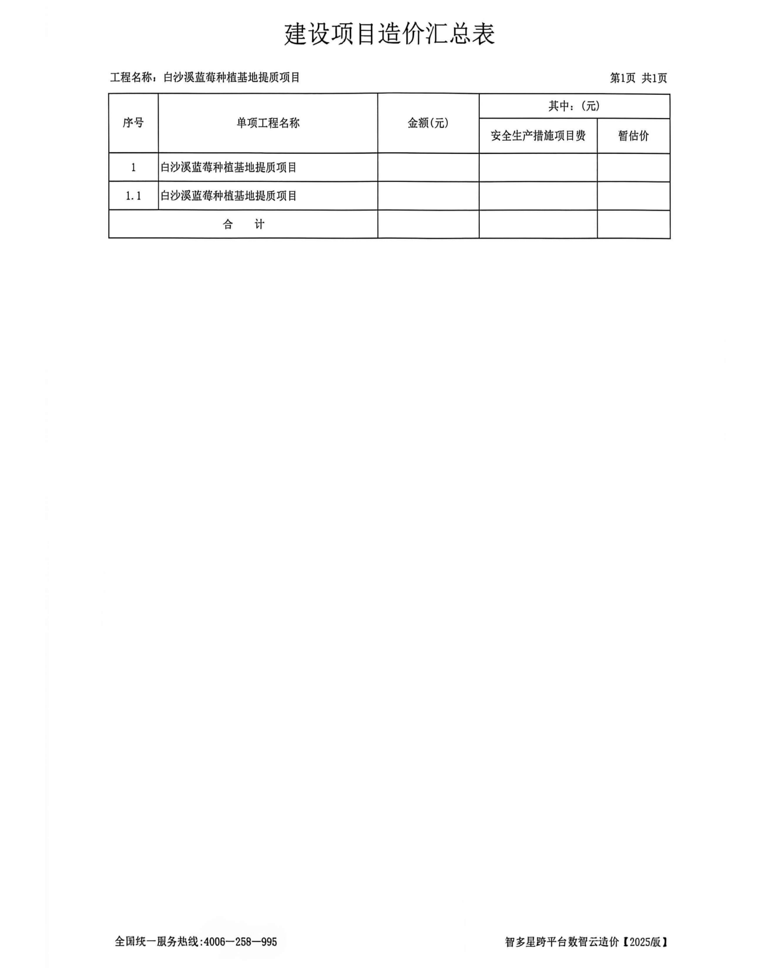

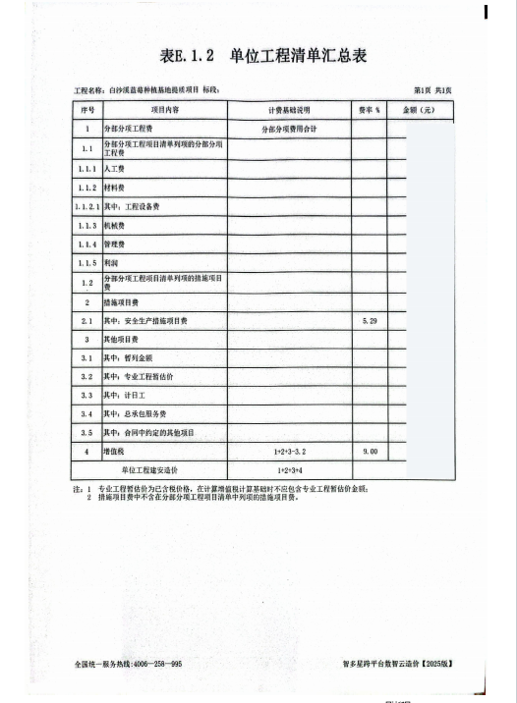
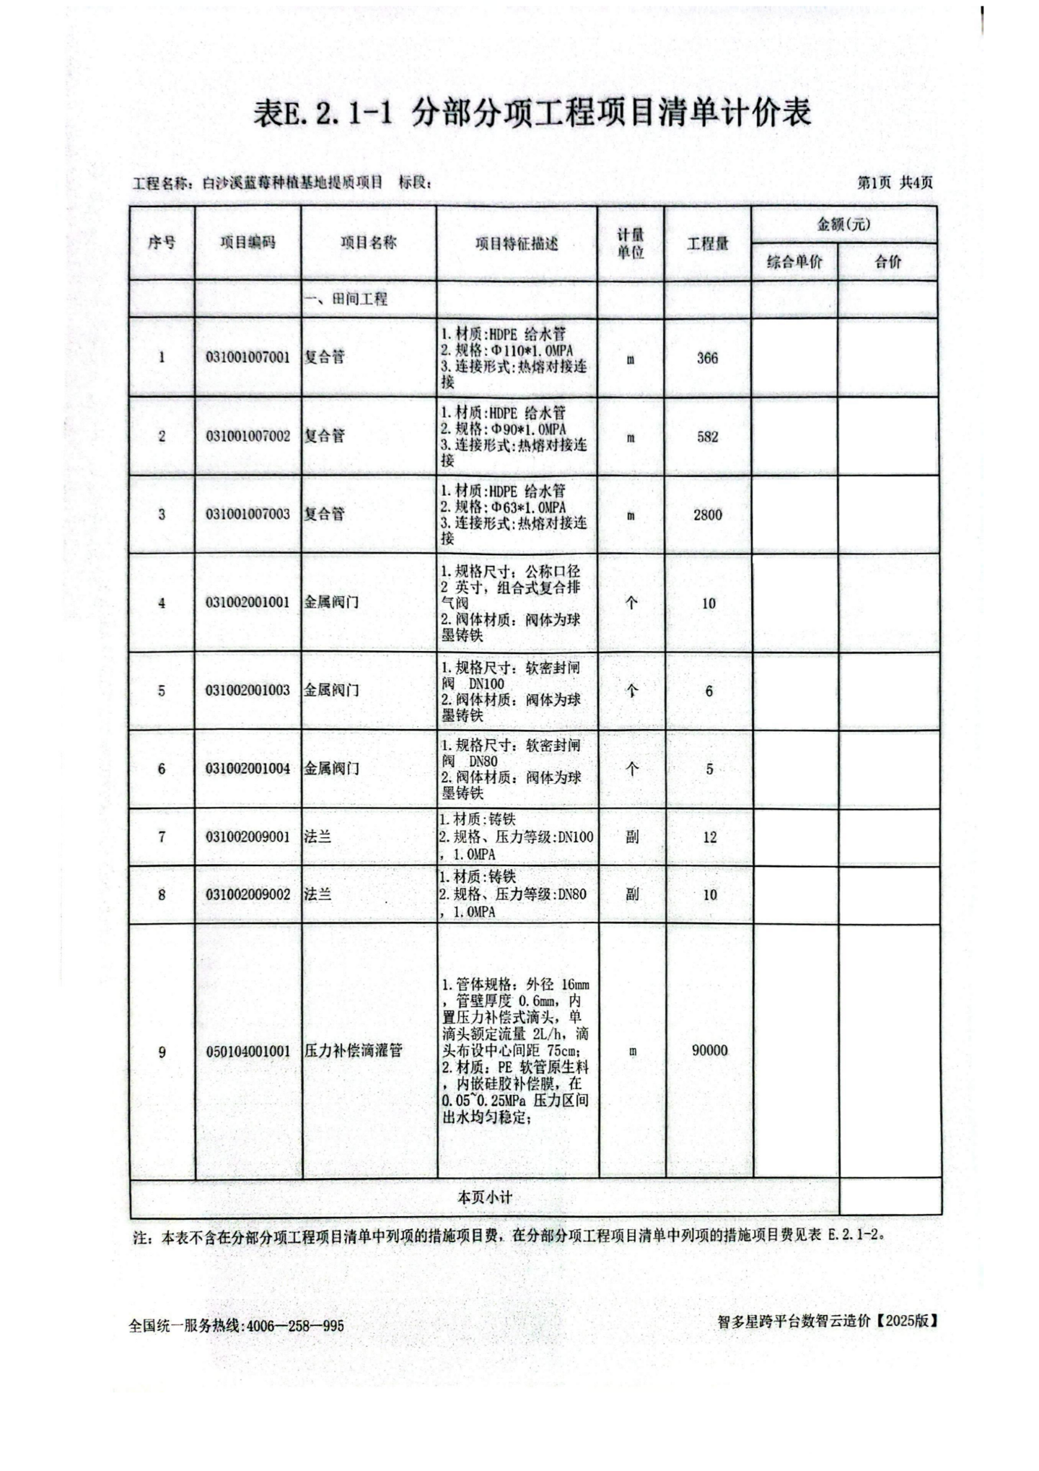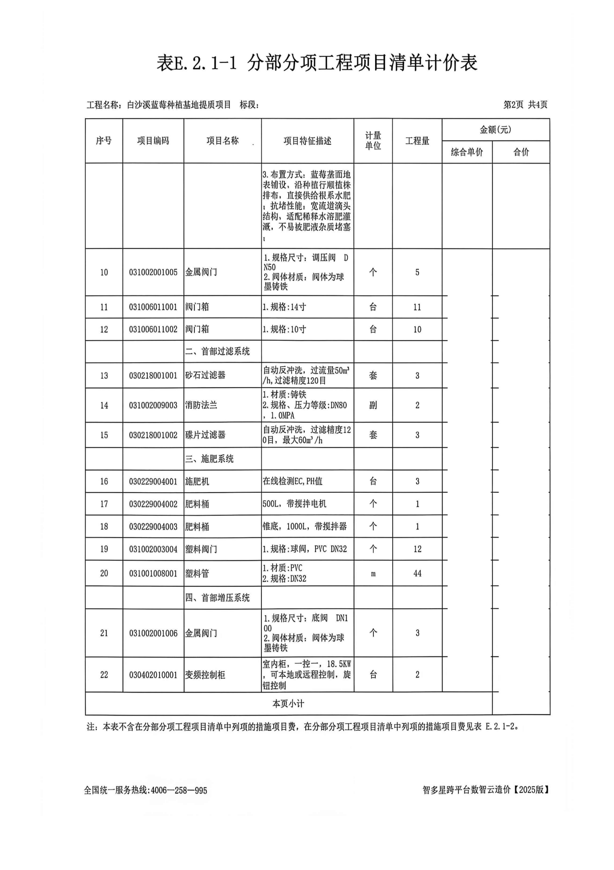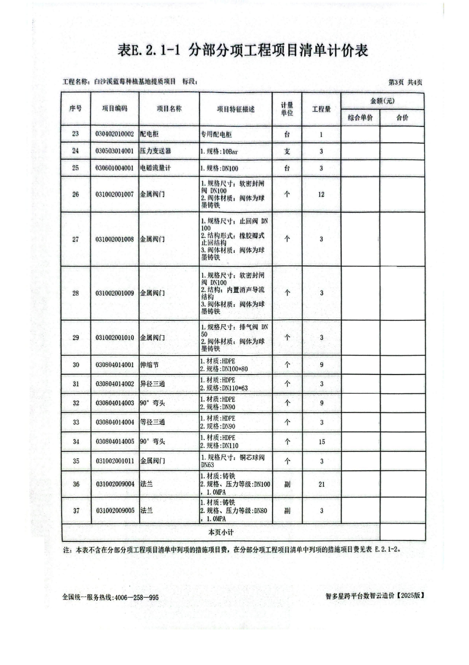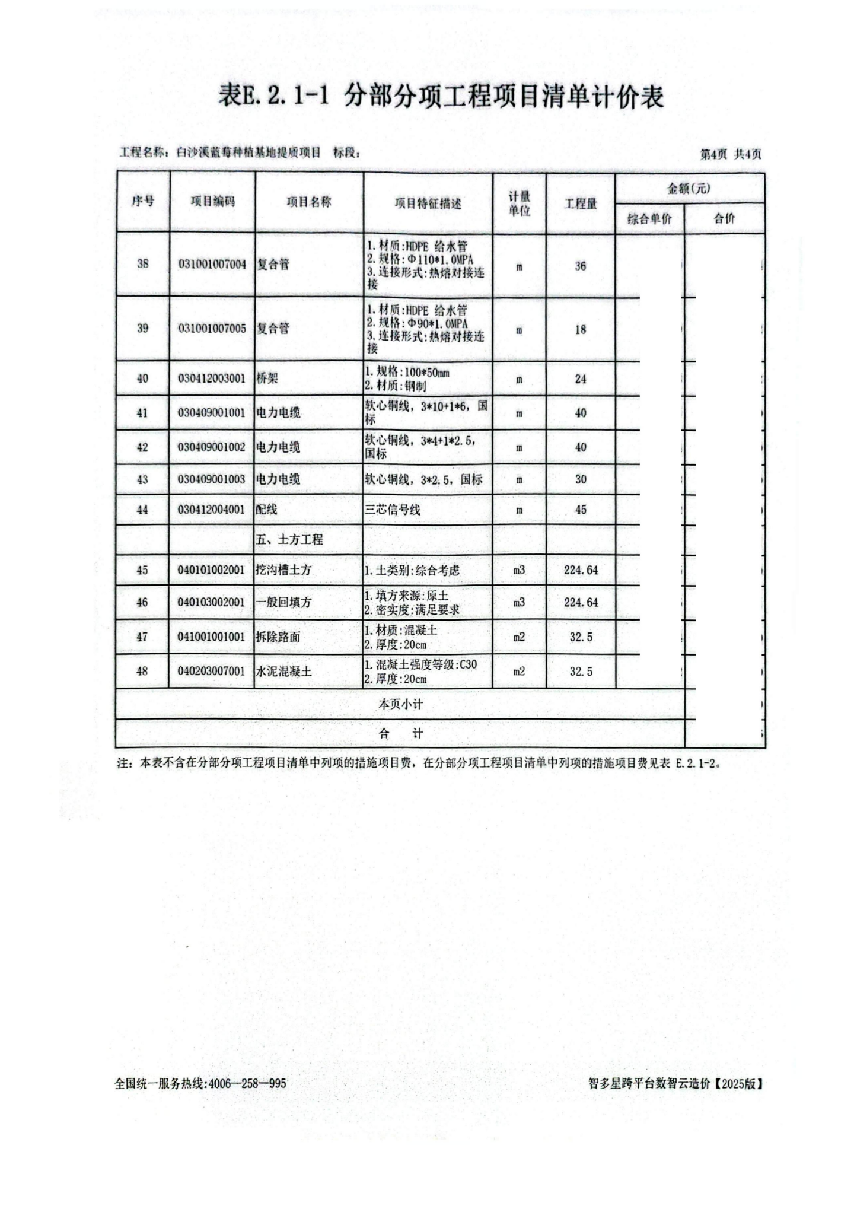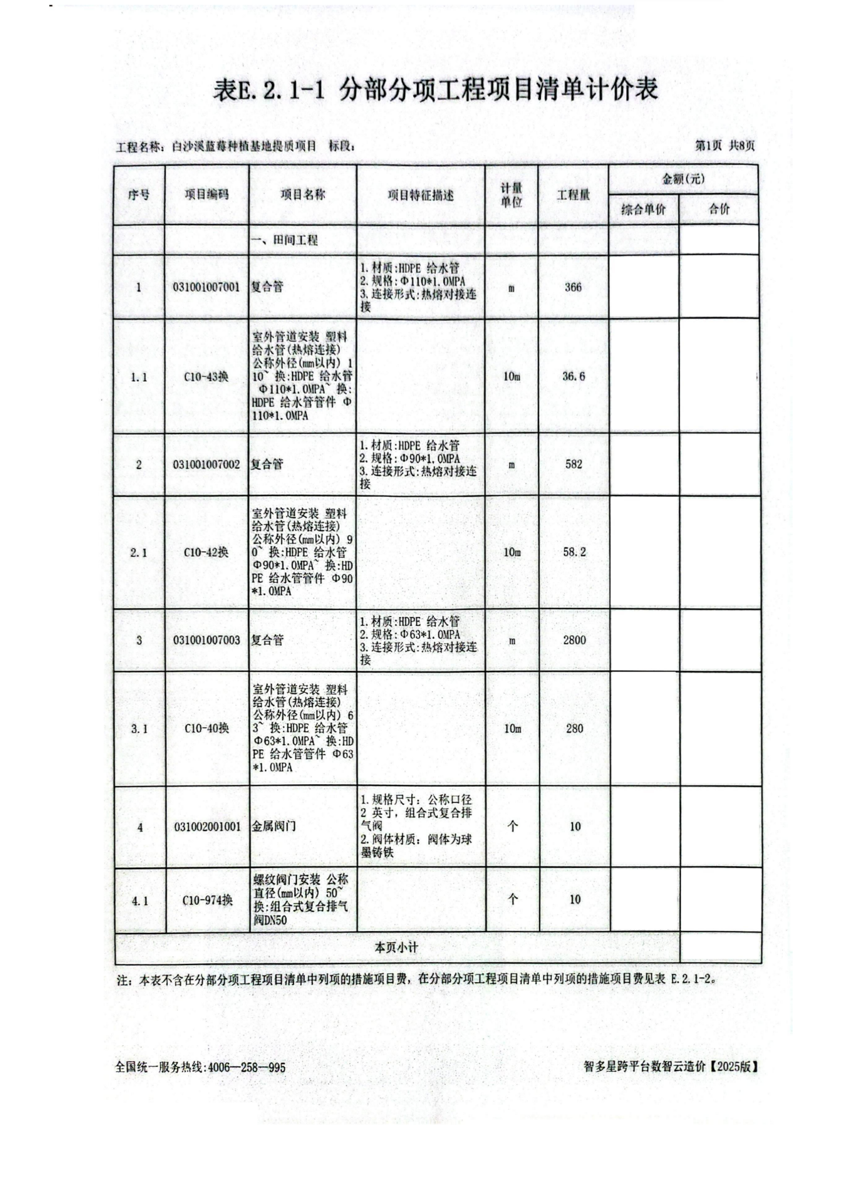

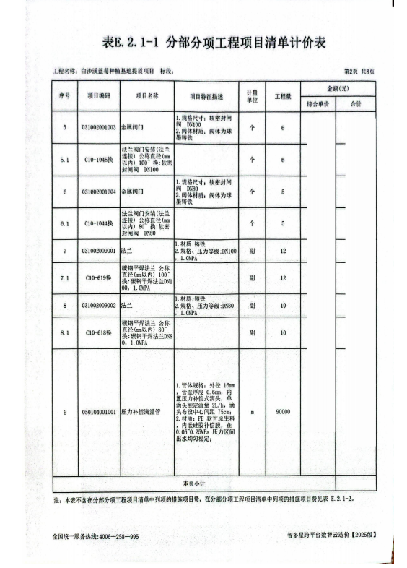
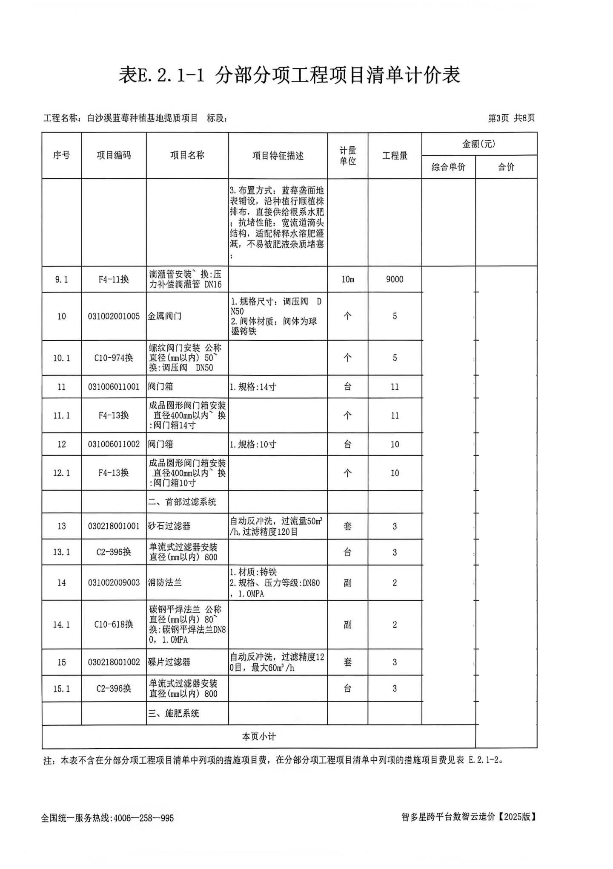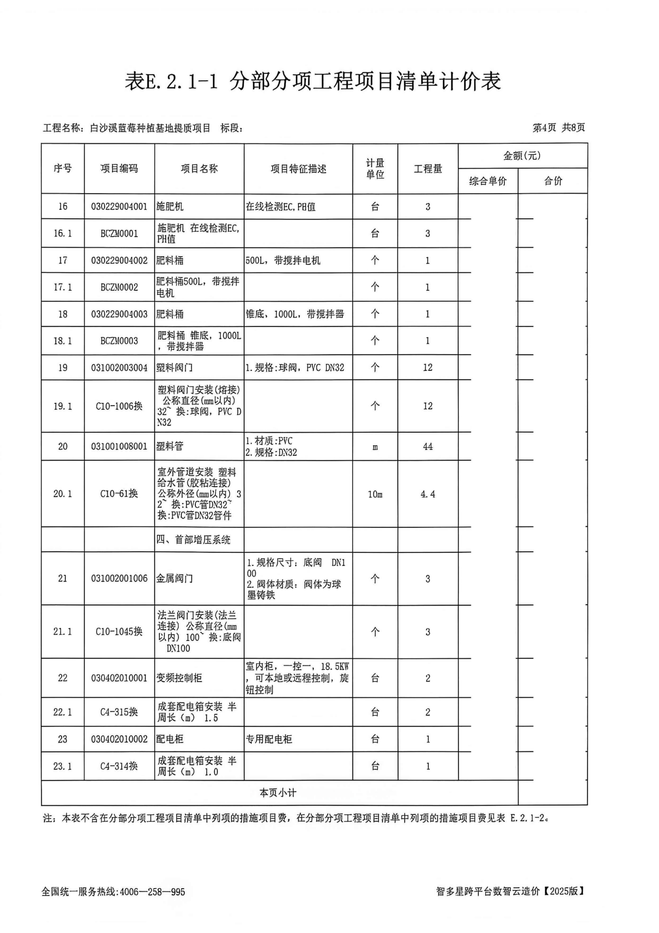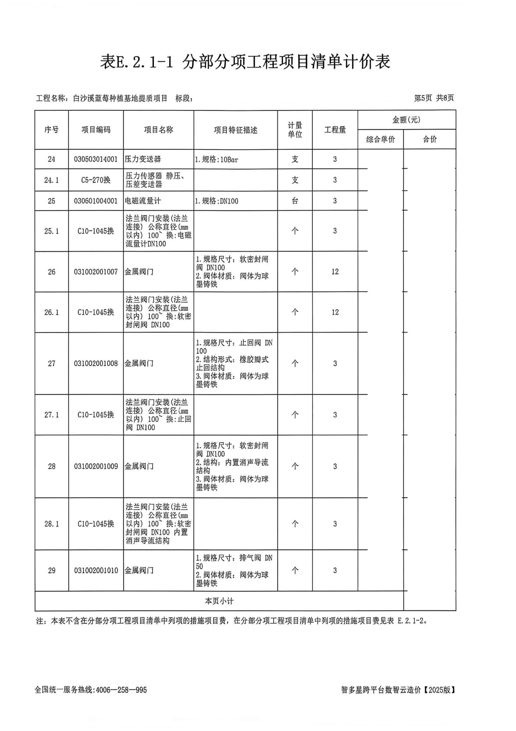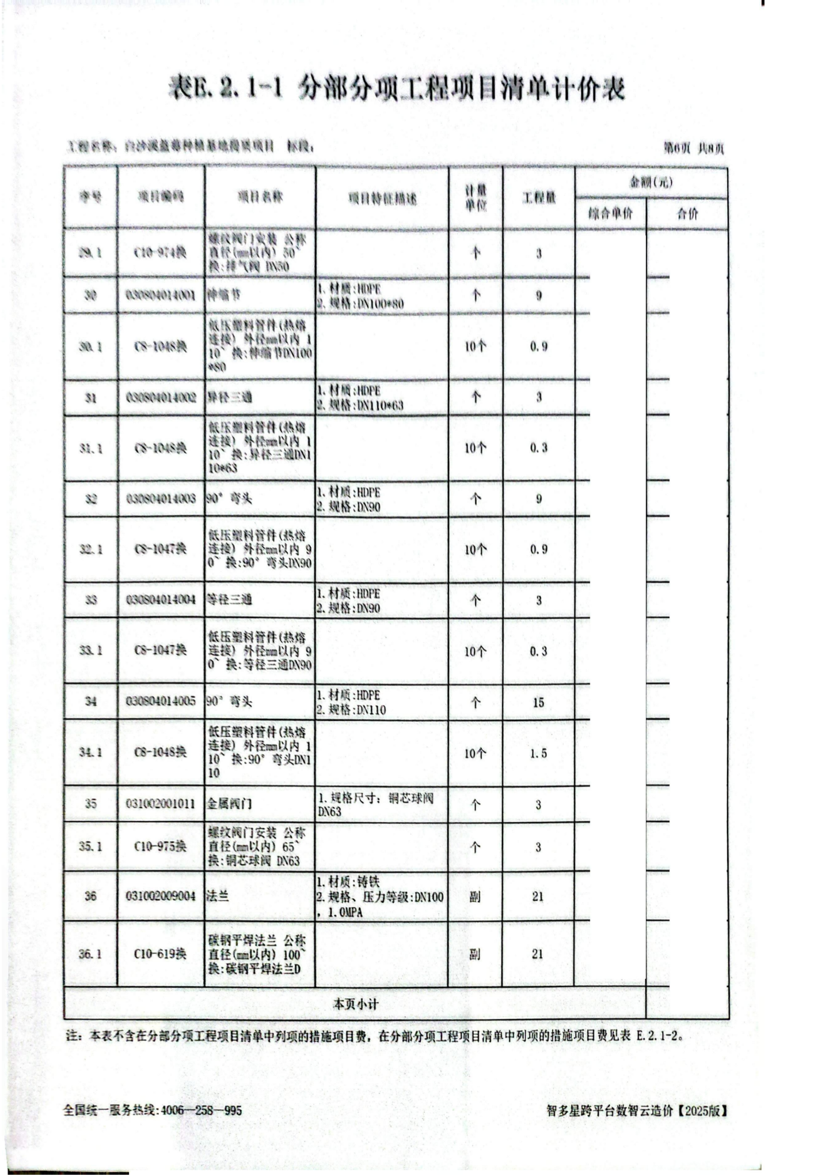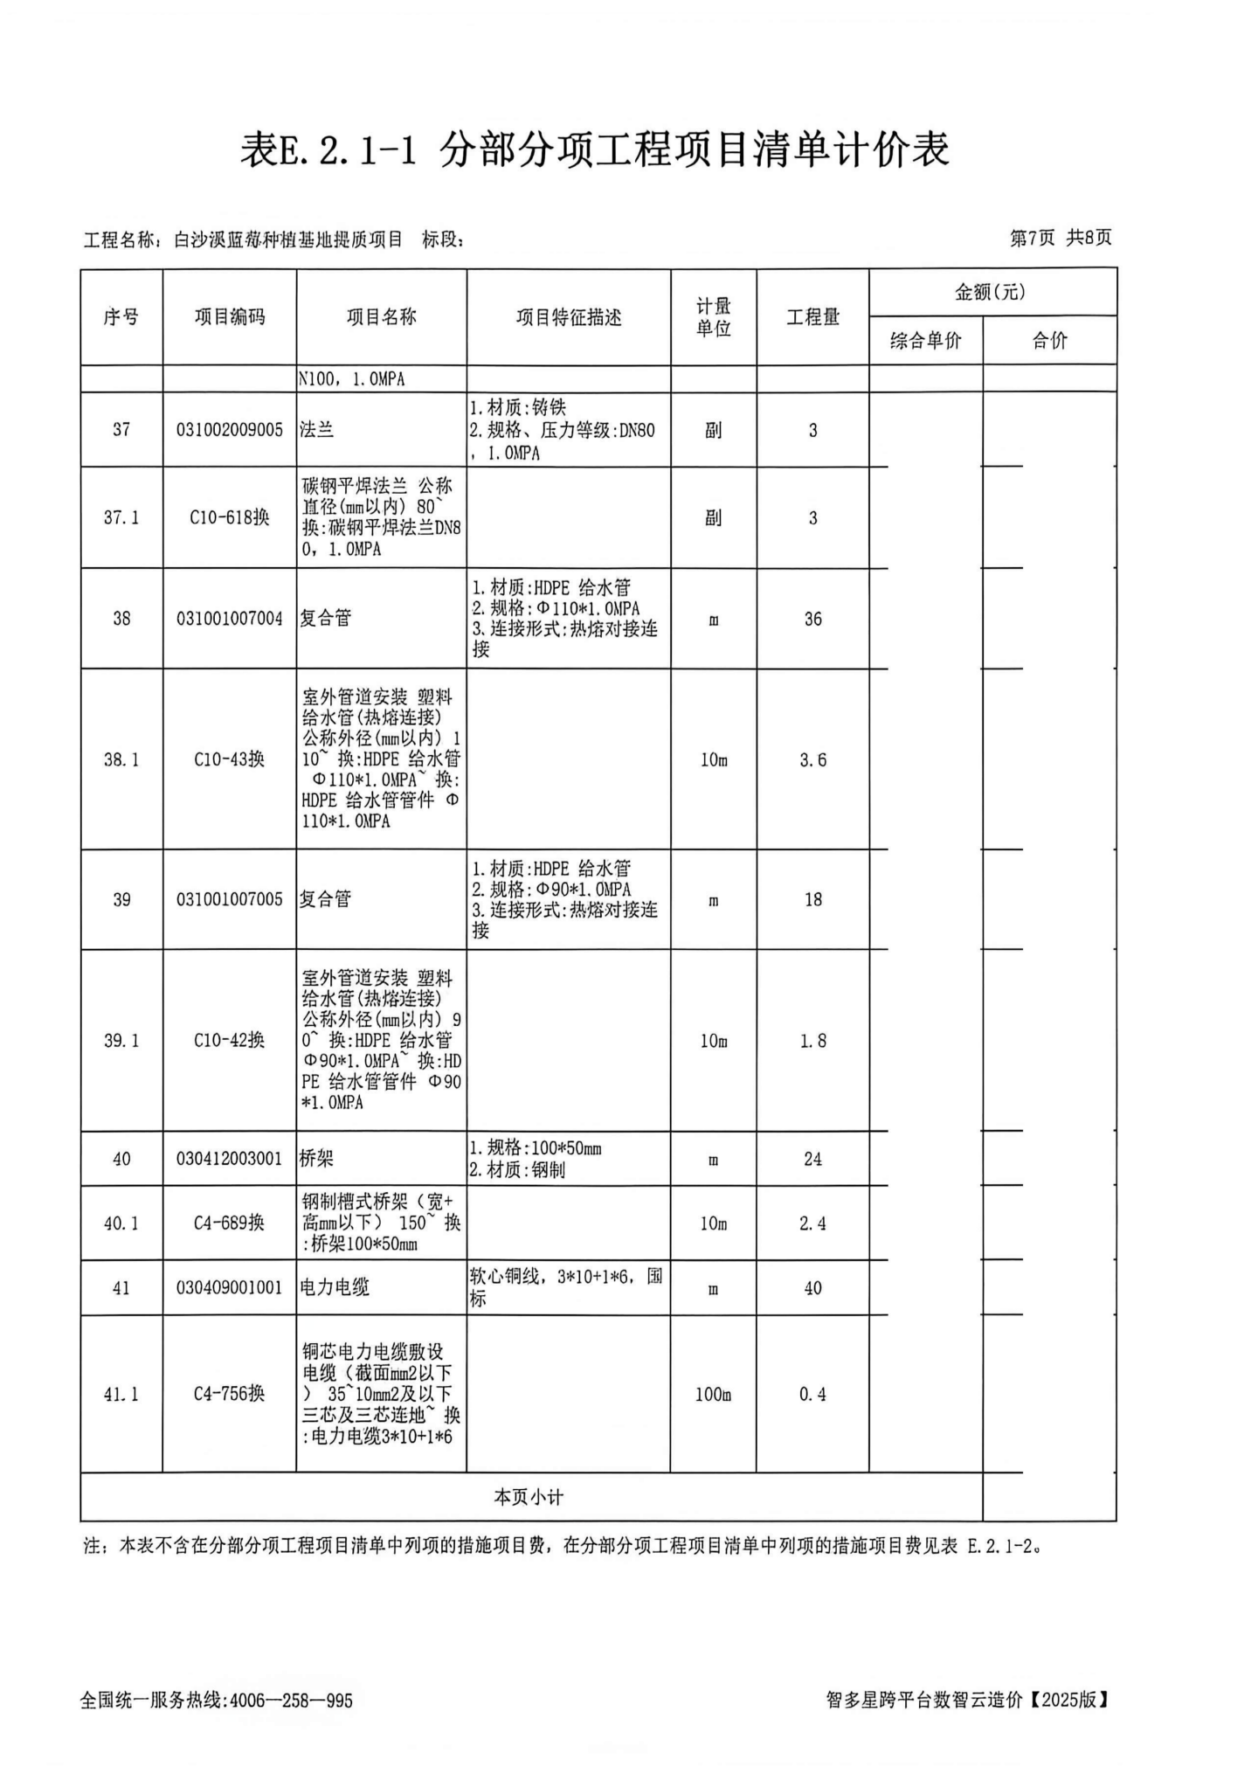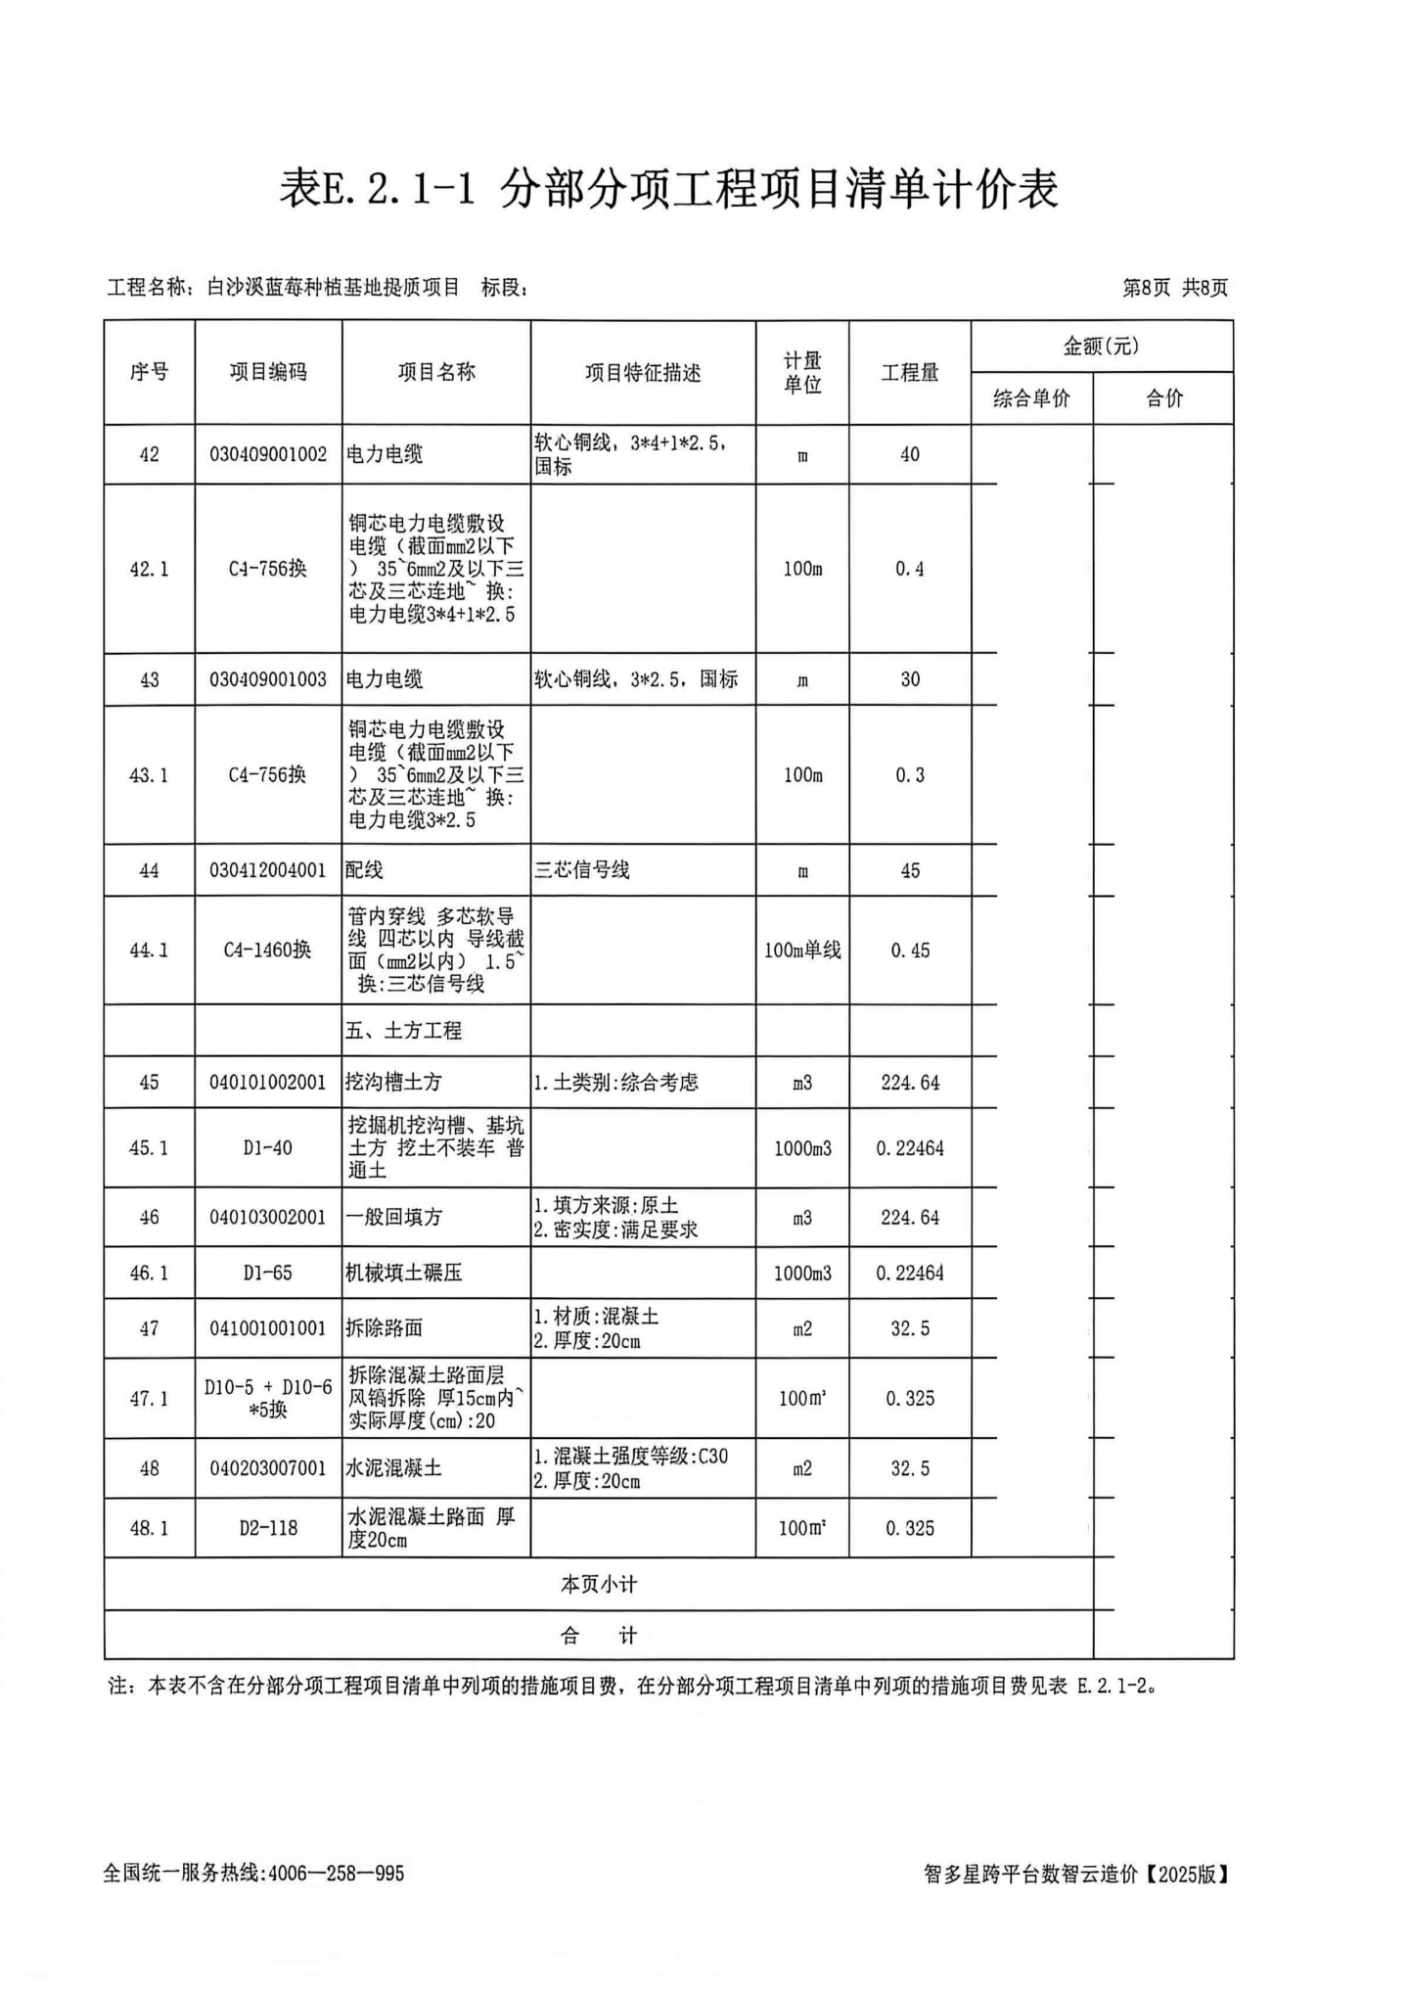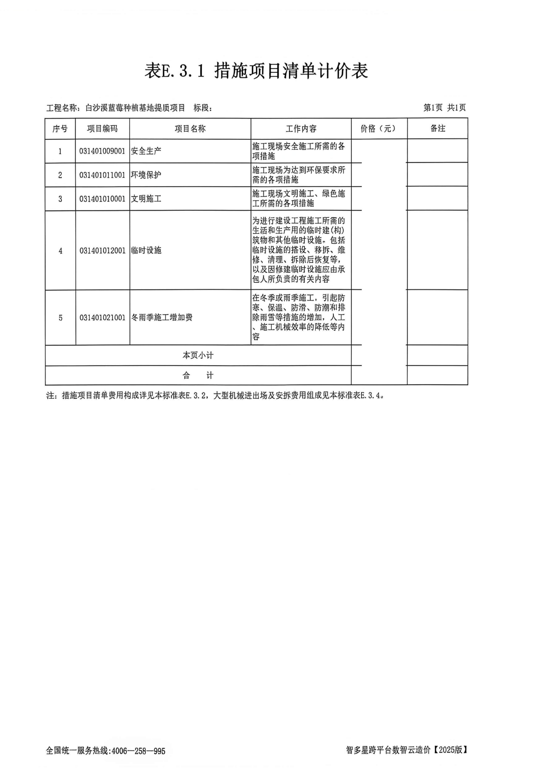

第四章合同草案条款

一、合同协议书

采购合同编号：
采购人（全称） ：（甲方）
供应商（全称） ：（乙方）

为了保护甲、乙双方合法权益，根据《中华人民共和国民法典》 、《中华人民共和国政府采购法》
及其他有关法律、法规、规章，双方签订本合同协议书。
1.项目信息
（1）采购项目名称：
（2）政府采购计划编号：
（3）项目内容：
（4）是否分包：。
（5）项目经理：。
（6）联系电话：。
2.合同金额
（1）合同金额小写： 大写：
（2）具体标的见附件。
（3）合同定价方式：o固定总价 o固定单价 o成本补偿 o绩效激励
（4）付款方式（按项目实际勾选填写）：
o全额付款： （应一次性支付全部合同款项）
o预付款： （应明确预付款的支付比例和支付条件）
o分期付款： （应按照季度分期支付合同款项）
o成本补偿： （应明确按照成本补偿方式的支付方式和支付条件）
o绩效激励： （应明确按照绩效激励方式的支付方式和支付条件）

3.合同履行
（1）起始日期：年月 日，完成 日期：年月 日。总 日历天数：天。
（2）地点：
（3）方式：
（4）履约担保：履约担保的金额、形式和期限要求。
（5）质量保证金：质量保证金的金额、形式和期限要求。
4.合同验收
（1）验收主体：。
（2）验收方式：。
（3）验收标准：。
5.组成合同的文件
本协议书与下列文件一起构成合同文件，如下述文件之间有任何抵触、矛盾或歧义，应按以下顺序 解释：
（1）在采购或合同履行过程中乙方作出的承诺以及双方协商达成的变更或补充协议
（2）本合同协议书
（3）成交通知书
（4）响应文件
（5）政府采购合同专用条款
（6）政府采购合同通用条款
（7）标准、规范及有关技术文件， 图纸。
（8）其他合同文件。
6.合同生效
本合同自生效。
7.合同份数
本合同一式份，采购人执份，供应商执份，均具有同等法律效力。

合同订立时间：年月日 合同订立地点：

附件：具体标的明细、分包合同等。

甲 方：（公章） 乙 方：（公章）
法定代表人： 法定代表人：
委托代理人： 委托代理人：
电 话 ： 电 话：
传 真 ： 传 真：
开 户 银 行： 账 号：

第五章 评标方法及标准(综合评分法)
评审因素 |  | 分值 | 评分标准
价格评 审 | 投标报价 （10分） | 10 分 | 以经评委会一致认定满足磋商文件要求且投标价格最低（以最后报价为准）的投 标报价为评标基准价，其价格得分计10分。其他供应商的价格得分统一按公式计 算： 投标报价得分＝（评标基准价÷投标报价） ×10
技术评 审 | 施工组织 设计  （70分） | 施工方案与 技术措施 （10分） | 施工方案与技术措施应包括但不限于1、项目的总体概述；2、部署及措施；3、重点难点分析；4、实施措施；5、保障措施等内容；方案内容详尽完整且科学合理、管理及服务流程针对性强、表述清晰、切实可行的计 10 分。方案中出现缺项、漏项的，每缺漏项一处扣2分，扣完为止；方案内容表述欠合理、欠完整或不满足项目要求的每处扣1分，扣完为止。未提供不计分。  注：欠合理指内容逻辑混乱、存在科学原理错误以及内容过于简单无实质性内容等情况；欠完整指内容具有明显缺陷，存在逻辑漏洞、前后内容无法连贯；不符合项目实际情况指内容脱离了实际情况，不具备实施的可能性以及涉及规范、标准与本项目要求不一致等情形。
技术评 审 | 施工组织 设计  （70分） | 质量管理体 系与措施 （12分） | 质量管理体系与措施包括但不限于1、项目的质量目标；2、质量管理体系；3、质量管理措施等内容；方案内容详尽完整且科学合理、管理及服务流程针对性强、表述清晰、切实可行的计12分。方案中出现缺项、漏项的，每缺漏项一处扣4分，扣完为止；方案内容表述欠合理、欠完整或不满足项目要求的每处扣1分，扣完为止。未提供不计分。  注：欠合理指内容逻辑混乱、存在科学原理错误以及内容过于简单无实质性内容等情况；欠完整指内容具有明显缺陷，存在逻辑漏洞、前后内容无法连贯；不符合项目实际情况指内容脱离了实际情况，不具备实施的可能性以及涉及规范、标准与本项目要求不一致等情形。
技术评 审 | 施工组织 设计  （70分） | 安全管理体 系与措施  （12分） | 安全管理体系与措施包括但不限于1、项目的安全目标；2、安全管理体系；3、安全管理措施；4、实施措施等内容；方案内容详尽完整且科学合理、管理及服务流程针对性强、表述清晰、切实可行的计12分。方案中出现缺项、漏项的，每缺漏项一处扣3分，扣完为止；方案内容表述欠合理、欠完整或不满足项目要求的每处扣1分，扣完为止。未提供不计分。  注：欠合理指内容逻辑混乱、存在科学原理错误以及内容过于简单无实质性内容等情况；欠完整指内容具有明显缺陷，存在逻辑漏洞、前后内容无法连贯；不符合项目实际情况指内容脱离了实际情况，不具备实施的可能性以及涉及规范、标准与本项目要求不一致等情形。
技术评 审 | 施工组织 设计  （70分） | 环境保护管  理体系与措  施  （12分） | 环境保护管理体系与措施包括但不限于1、项目的环境管理目标；2、环境管理体系；3、环境管理措施4、实施措施等内容；方案内容详尽完整且科学合理、管理及服务流程针对性强、表述清晰、切实可行的计12分。方案中出现缺项、漏项的，每缺漏项一处扣3分，扣完为止；方案内容表述欠合理、欠完整或不满足项目要求的每处扣1分，扣完为止。未提供不计分。  注：欠合理指内容逻辑混乱、存在科学原理错误以及内容过于简单无实质性内容等情况；欠完整指内容具有明显缺陷，存在逻辑漏洞、前后内容无法连贯；不符合项目实际情况指内容脱离了实际情况，不具备实施的可能性以及涉及规范、标准与本项目要求不一致等情形。
技术评 审 | 施工组织 设计  （70分） | 工程进度计  划与保证措  施  （12分） | 工程进度计划与保证措施包括但不限于；1、项目的总工期及节点工期；2、施工进度计划；3、工程进度保障措施；4、实施措施等内容；方案内容详尽完整且科学合理、管理及服务流程针对性强、表述清晰、切实可行的计12分。方案中出现缺项、漏项的，每缺漏项一处扣3分，扣完为止；方案内容表述欠合理、欠完整或不满足项目要求的每处扣1分，扣完为止。未提供不计分。  注：欠合理指内容逻辑混乱、存在科学原理错误以及内容过于简单无实质性内容等情况；欠完整指内容具有明显缺陷，存在逻辑漏洞、前后内容无法连贯；不符合项目实际情况指内容脱离了实际情况，不具备实施的可能性以及涉及规范、标准与本项目要求不一致等情形。
技术评 审 | 施工组织 设计  （70分） | 资源配备计 划  （12分） | 资源配备计划包括但不限于1、拟投入本项目的资源计划；2、资源投入；3、施工布署；4、实施措施等内容；方案内容详尽完整且科学合理、管理及服务流程针对性强、表述清晰、切实可行的计12分。方案中出现缺项、漏项的，每缺漏项一处扣3分，扣完为止；方案内容表述欠合理、欠完整或不满足项目要求的每处扣1分，扣完为止。未提供不计分。  注：欠合理指内容逻辑混乱、存在科学原理错误以及内容过于简单无实质性内容等情况；欠完整指内容具有明显缺陷，存在逻辑漏洞、前后内容无法连贯；不符合项目实际情况指内容脱离了实际情况，不具备实施的可能性以及涉及规范、标准与本项目要求不一致等情形。
商务评 审 | 类似业绩 （20分） | 投标人近三年内（以投标截止时间前 36 个月为有效期），每提供一个类似工程业绩计 10分，最多计2个，最高计 20 分。  （农业设施相关类似业绩，证明资料须提供施工合同协议书和中标（成交）通知书复印件加盖公章。 以施工合同协议书甲方签订时间为准，未提供或提供资料不齐全不计分）

第六章 响应文件组成

供应商的响应文件应包含以下部分：

一、磋商响应声明(格式)

二、法定代表人（单位负责人）身份证明(格式)

三、授权委托书(格式)

四、保证金

五、报价表及报价文件(格式)

六、施工组织设计

七、合同条款偏离表

八、采购需求偏离表

九、供应商资格审查证明材料
十、供应商认为需提供的其他资料

十一、最后报价

政府采购

竞争性磋商响应文件

采购项目名称: 采 购 人： 采购编号:
采购代理编号: 采购代理机构：

供应商
年 月 日

一、磋商响应声明(格式)

致 (采购人、采购代理机构)：
根据贵方为 （项目名称）的磋商邀请（政府采购编号： ，采购代理编号： ），签字 代表 （姓名、职务）经正式授权并代表供应商 （供应商名称）提交响应文件正本一份, 副本 份；响应文件电子文档： 份，参加本采购项目磋商，并在此声明，所递交的响应文件内容完 整、真实。
一、我方已详细审查磋商文件。我们完全理解并同意放弃对这方面有不明及误解的权力。
二、我方愿意向贵方提供任何与本项采购有关的数据、情况和技术资料。若贵方需要，我方愿意提 供我方作出的一切承诺的证明材料。
三、我方愿意按磋商文件规定和磋商小组要求重新提交响应文件和最后报价。
四、我方同意在磋商文件中规定的提交首次响应文件截止时间起 日 内 (响应文件有效期)遵守本 响应文件中的承诺且在此期限期满之前均具有法律约束力。
五、我方承诺遵守《政府采购法》及实施条例、《政府采购竞争性磋商采购方式管理暂行办法》的 有关规定，保证在获得成交资格后，按照磋商文件确定的事项签订政府采购合同，履行双方所签订的合
同，并承担合同规定的责任和义务。
六、我方承诺在参与竞争性磋商过程中，若出现《政府采购法》第七十七条和《政府采购法实施条 例》第七十二条规定之情形，我方同意接受条款规定作出的处罚。
七、我方的联系方式：
地址： ；邮编： ； 电话： ； 电子邮箱： 。

供应商名称(盖单位公章)：
法定代表人（单位负责人）或其授权的代理人（签字或印章）： 日 期 ： 年 月 日

二、法定代表人（单位负责人）身份证明(格式)

供应商名称：
统一社会信用代码： 注册地址：
姓名： 性别： 年龄： 职务： 系 （供应商名称）的法定代表人（单位负责 人）。
特此证明。
附：法定代表人（单位负责人）身份证复印件。

身份证（国徽面）复印件 | 身份证（人像面）复印件

注：供应商代表为法定代表人（单位负责人）的提供。供应商为自然人的无需提供。 供应商名称(盖单位公章)：
日期： 年 月 日

三、授权委托书(格式)

本人 （ 姓名、职务）系 （供应商名称）的法定代表人（单位负责人），现授权 （姓 名、职务）为我方代理人。代理人根据授权， 以我方名义： (1)签署、澄清、补正、修改、撤回、提交 （项目名称、政府采购编号、采购代理编号）响应文件； (2)签署并重新提交响应文件及最后报价； (3) 退出磋商（如可能）； (4)签订合同和处理有关事宜，其法律后果由我方承担。
委托期限： 。 代理人无转委托权。
本授权书于 年 月 日签字生效，特此声明。

法定代表人身份证（国徽面）复印件 | 法定代表人身份证（人像面）复印件
委托人身份证（国徽面）复印件 | 委托人身份证（人像面）复印件

注：供应商代表不是供应商的法定代表人（单位负责人）的提供。供应商为自然人的无需提供。 供应商名称(盖单位公章)：
法定代表人（单位负责人）或其授权的代理人（签字或印章）：
日期： 年 月 日

四、保证金

（本项目不要求提供）

五、报价表及报价文件(格式)

附件 5-1 报价表

报价表

采购编号： 项目名称：

报 价 | 其他内容
小写金额： （人民币元）

大写金额： （人民币元）
（大写金额与小写金额不一致时，以大写金额为准）
备注：（1）本表须按包填写，一个“ 包号 ”一份。

供应商名称（盖单位公章）：
法定代表人（单位负责人）或其授权的代理人（签字或印章） ：_ 日期： 年 月 日

附件 5-2 已标价工程量清单

已标价工程量清单

六、施工组织设计

说明：
投标人根据项目特点自行编写施工组织设计（格式自拟）。

七、合同条款偏离表
采 购 代 理 编 号 : 项目名称：

序号 | 磋商文件章节条款号 | 磋商文件要求 | 响应文件的应答 | 偏离说明
 |  |  | 供应商保证：除本合同条款偏离表列出 的偏离外，我单位对磋商文件的其他商务、 合同条款完全响应，无偏离。
备注：（1）供应商应根据磋商文件第四章“合同草案条款 ”填写本表；
（2）供应商如果对磋商文件第四章“ 合同草案条款 ”的响应有偏离，应将偏离条款逐 条如实应答，并作出说明；
（3）如不提供此表，则视为供应商不满足磋商文件第四章的所有条款要求，其响应无 效。

供应商名称（盖单位公章）：
法定代表人（单位负责人）或其授权的代理人（签字或印章）：
日 期 ： 年 月 日

八、采购需求偏离表
采 购 代 理 编 号 : 项目名称：

序号 | 磋商文件章节条款号 | 磋商文件要求 | 响应文件应答 | 偏离说明
 |  |  | 供应商保证： 除本采购需求偏离表列 出的偏离外，我单位对磋商文件的其他采 购需求条款完全响应，无偏离。
备注：（1）供应商应根据磋商文件第三章“采购需求 ”填写本表；
（2）供应商如果对磋商文件第三章“采购需求 ”的响应有偏离，应将偏离条款逐条如 实应答，并作出说明；
（3）如不提供此表，则视为供应商不满足磋商文件第三章的所有条款要求，其响应无 效。

供应商名称（盖单位公章）：
法定代表人（单位负责人）或其授权的代理人（签字或印章）：

日 期：年 月_ 日

九、供应商资格审查证明材料

附件：供应商基本情况表

供应商名称 |  |  |  |  |  |  |  | 法定代表人
委托代理人 |  |  |  |  |  |  |  | 邮政编码
联系电话 |  |  |  |  |  |  |  | 电子邮箱
上年营业收入 |  |  |  |  |  |  |  | 员工总人数
营业 执照 | 注册号码 |  |  |  |  | 注册地址
营业 执照 | 发证机关 |  |  |  |  | 发证日期
营业 执照 | 营业范围（主营）
营业 执照 | 营业范围（兼营）
基本账户开户行及账号
税务登记机关
资质名称 |  |  |  |  | 等级 |  | 发证机关 | 有效期
备注 |  | 按第二章第 3.1 款提供相关资料

供应商资格审查提供以下证明材料复印件：

1、满足《中华人民共和国政府采购法》第二十二条规定；
2、湖南省政府采购供应商资格承诺函（见附件一）
3、符合特定资格条件证明材料
4、符合采购项目供应商资格要求的其他证明材料：

中小企业声明函（见附件二）

注：供应商提供了有效的《湖南省政府采购供应商资格承诺函》的，无需再提供再提供 财务状况、缴纳税收和社会保障资金等证明材料。

附件一
湖南省政府采购供应商资格承诺函

本公司独立承担民事责任、具有良好的商业信誉和健全的财务会计制度、 依法缴纳税收和社会保障资金，在前三年的经营活动中无重大违法记录，未列入 严重失信行为名单，符合政府采购供应商的基本资格要求。
按照《政府采购促进中小企业发展管理办法》（财库〔2020〕46 号），本 公司企业规模为：
大型□ 中型□ 小型□ 微型□

公司（单位）名称（盖章）

年 月 日

机构代码、注册登记机构、 日期、有效期、注册资本、地址、经济行业、经 济性质
法定代表人（负责人）姓名（签字）、身份证号、手机号： 授权代表人姓名（签字）、身份证号、手机号：

附件二
中小企业声明函（工程）
本公司（联合体）郑重声明，根据《政府采购促进中小企业发展管理办 法》 （财库﹝2020﹞46 号） 的规定，本公司参加 （单位名称） 的（项 目名称）采购活动，工程全部由符合政策要求的中小企业承接。相关企业的 具体情况如下：
1. （标的名称） ，属于 （采购文件中明确的所属行业） ；承接企业 为 （企业名称） ，从业人员 人，营业收入为 万元，资产总额为 万 元，属于 （ 中型企业、小型企业、微型企业）；
……
以上企业，不属于大企业的分支机构，不存在控股股东为大企业的情形， 也不存在与大企业的负责人为同一人的情形。
本企业对上述声明内容的真实性负责。如有虚假，将依法承担相应责任。

企业名称（盖章）：

日 期：

注 ：从业人员 、营业收入 、资产总额填报上一年度数据，无上一年 度数据的新成立企业可不填报。

十、供应商认为需提供的其他资料

备注：供应商认为需提供的其他资料包括：

（1）磋商文件第三章采购需求要求的其他资料；

（2）磋商文件第五章评分标准要求的相关资料及其他相关资料。

十一、最后报价

采购编号： 项目名称：

报价 | 其他内容
小写金额： （人民币元）

大写金额： （人民币元）

（大写金额与小写金额不一致时，以大写金额为准）
备注：（1）本表须按包填写，一个“ 包号 ”一份。

供应商名称（盖单位公章）：
法定代表人（单位负责人）或其授权的代理人（签字或印章）：
日期： 年 月 日

